Wireframes o prototipos. - Tani
Fecha: 15/09/2025
Autor: Apaza Rojas Tania Isabel
Lechuga Miche Diego Ricardo
Panihuara Alvarez Aaron Giovanny
Versión: 1.0

1. Introducción
Este documento presenta los wireframes y prototipos de alta fidelidad para el sistema web TANI, diseñado para permitir a los usuarios (personal médico del Banco de Leche del Hospital Regional del Cusco) la gestión de pacientes y el control de la dispensación de leche en el banco de leche materna (BLH). Se busca representar de forma visual la interacción del usuario con el sistema y la disposición de los elementos clave en cada pantalla.

2. Lineamientos de Diseño
- Diseño centrado en el usuario: Interfaz limpia, accesible y fácil de navegar.
- Responsive: Compatible con dispositivos móviles como tabletas.
- Consistencia visual: Uso de estilos unificados (colores, tipografías, botones).
- Elementos reutilizables: Componentes UI modulares para mayor mantenibilidad.

3. Wireframes por Pantalla

3.1. Pantalla de Inicio de Sesión
- Campos: Usuario, Contraseña
- Botón: Ingresar
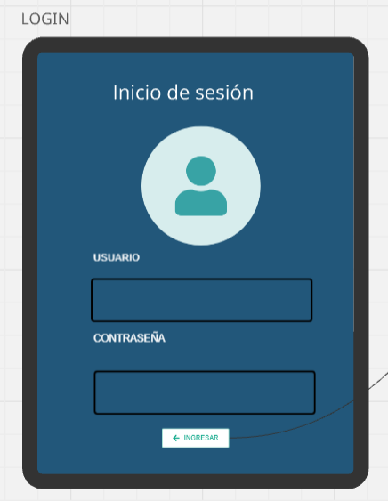

3.2. Pantalla de Registro de nuevos usuarios
- Campos: Profesión, Nombres, Apellidos, Usuario, Contraseña, Confirmar contraseña
- Listado de permisos a áreas: Historia Clínica, Pase de Visita, Almacén, Reportes y estadística diaria, Donante Externo.
- Radio Button: ¿El usuario será administrador?
- Botón principal: Crear Usuario
- Botón secundario: Regresar
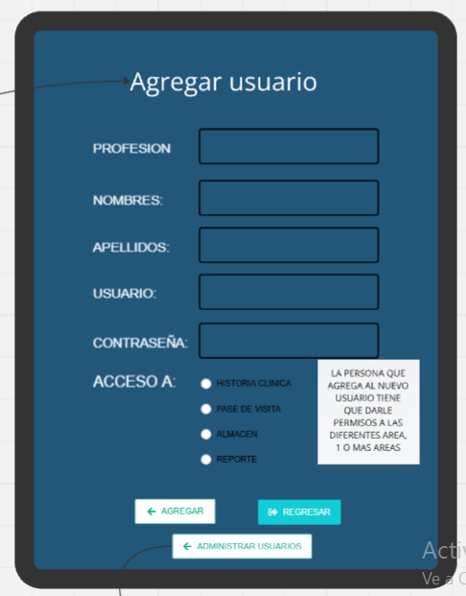

3.3. Panel Principal (Listado de áreas)
- Botones principales: Filiación de Paciente, Pase de Visita, Almacén, Estadística Diaria, Procura Donante Externo, Reportes.
- Botón Secundario: Cerrar Sesión
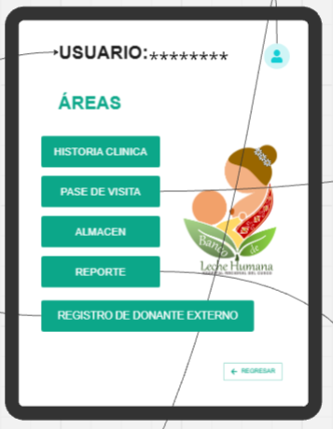

3.4. Filiación de Paciente: Panel principal
- Botones principales: Crear filiación de paciente, Buscar fiiliación de paciente.
- Botón Secundario: Regresar
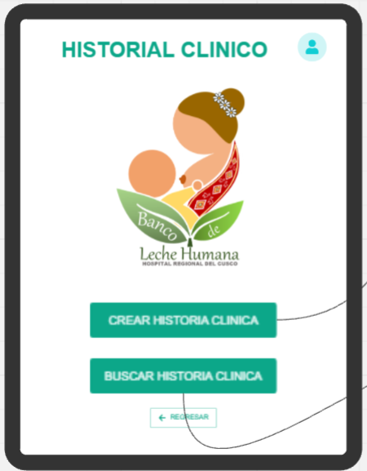

3.5. Filiación de Paciente: Crear Filiación de Paciente
Campos (Historia Clínica):
- Número de Cuna
- Número de Historia Clínica
- DNI de la madre
- Nombres completos del recién nacido.
- Área al cual será asignado de acuerdo a su peso.
Campos automáticos (generados por el sistema):
- Detalle de Peso
- Detalle de Edad Gestacional
Campos de Diagnóstico:
- Diagnóstico (del tipo de texto libre, opcional)
Campos de Enfermedades del Paciente:
- Categoría: Gastrointestinales (lista desplegable)
- Categoría: Respiratorios (lista desplegable)
- Categoría: Infecciosos (lista desplegable)
- Categoría: Otros (lista desplegable)
Botón de acción dentro de Enfermedades:
- (+) Agregar enfermedad seleccionada
Botón adicional:
- Agregar Enfermedad (permite registrar manualmente una enfermedad no listada)
Botón principal:
- Registrar (guardar filiación del paciente)
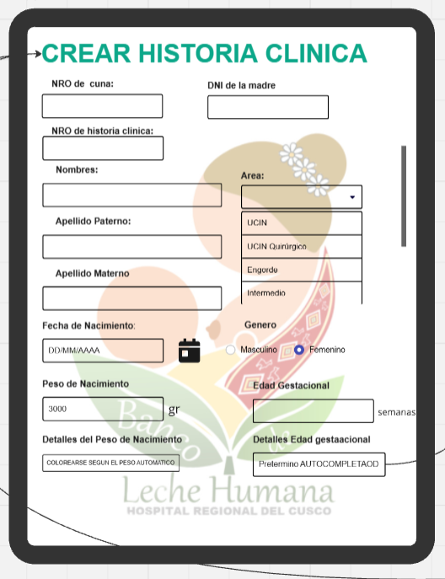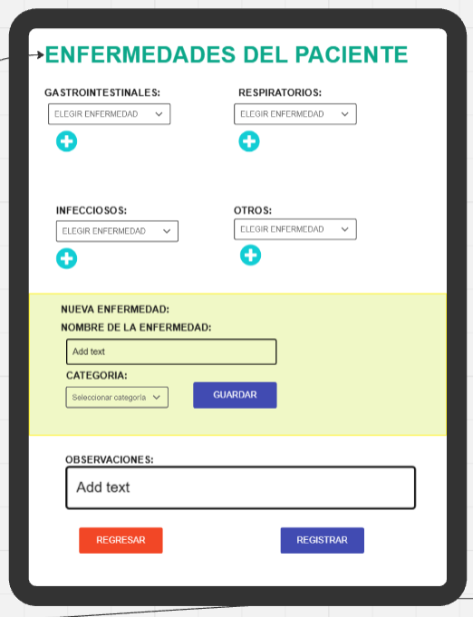

3.6. Pantalla de Filiación de Paciente: Buscar Filiación
Campos de búsqueda:
- Historia clínica
- DNI de la madre
- Cuna asignada al paciente
Botón principal:
- Buscar
Comportamiento del sistema:
- Los datos del paciente se completan automáticamente una vez realizada la búsqueda.
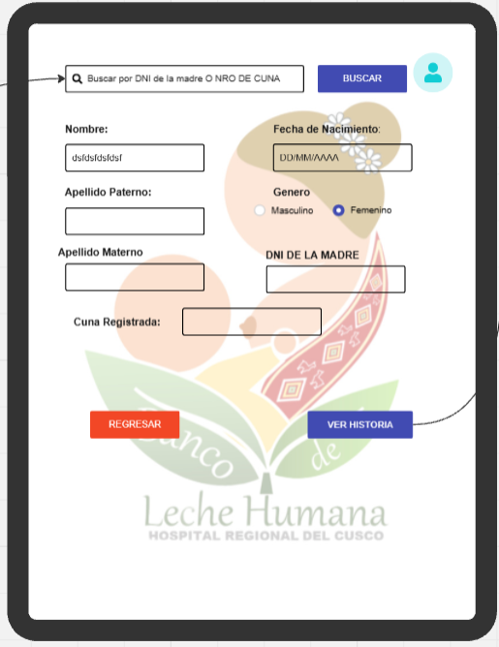

3.7. Pantalla de Filiación de Paciente: Ver Filiación
Botón principal:
- Ver Filiación
Botones secundarios:
- Regresar
- Procura
- Actualizar
- Dar de alta
- Reporte
Comportamiento del sistema:
- Visualiza todos los datos registrados del paciente, incluyendo su estado actual.
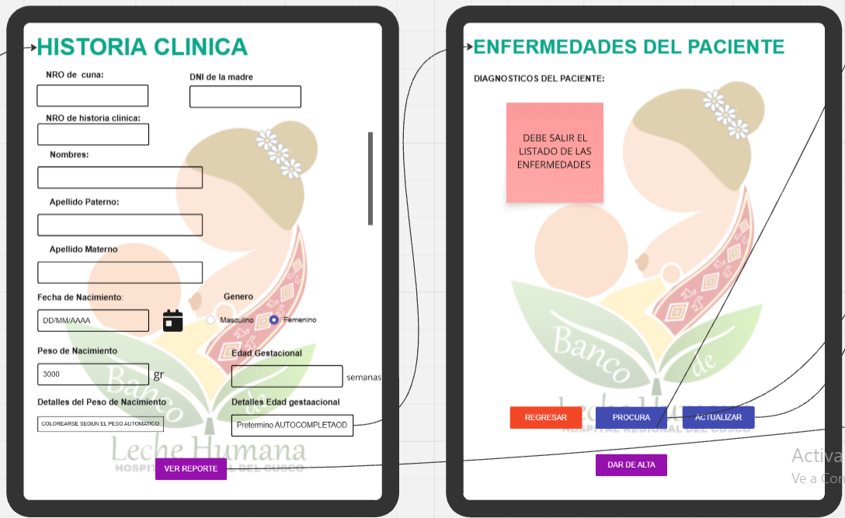

3.8. Pantalla de Filiación de Paciente: Procura
Campos:
- DNI de la madre
- Datos personales de la madre
- Dirección de residencia
- Datos de salud y controles de embarazo
- Hábitos y antecedentes (Radio Button)
- Enfermedades y pruebas médicas
- Aceptación para donar leche materna (sí/no)
- Consentimiento informado (subida de archivo)
Campos adicionales (si la madre es menor de edad):
- Datos del apoderado de la madre (opcional)
Botón principal:
- Registrar
Botón adicional:
- Modificar (modificar información de la madre)
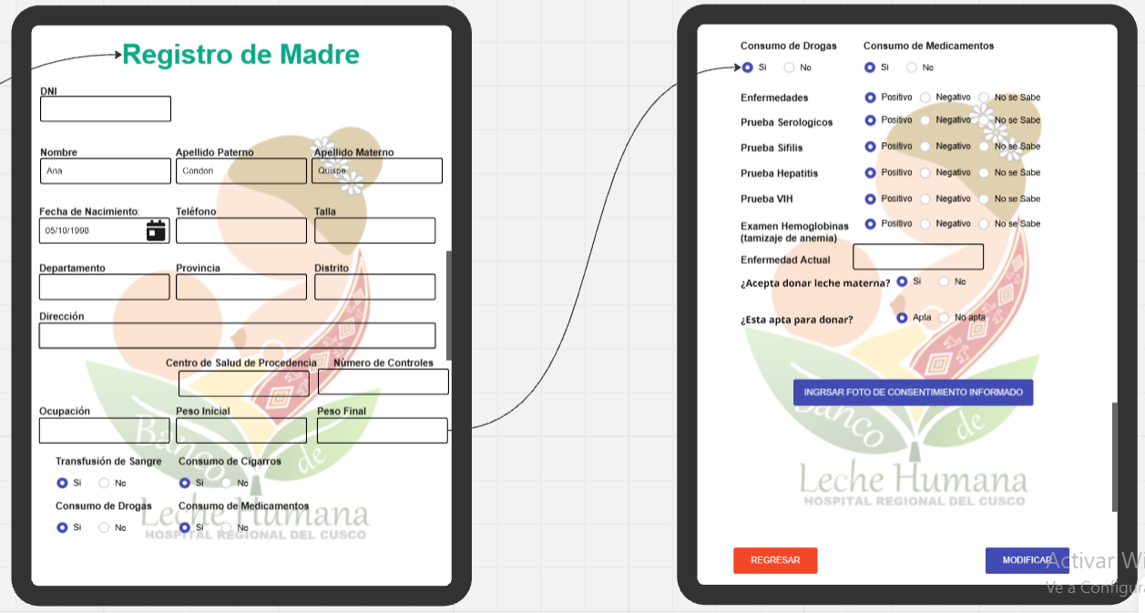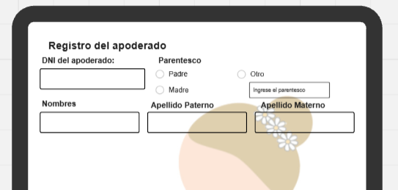

3.9. Pantalla de Pase de Visita:
Listado:
- Pacientes registrados según al área al que fueron asignados
Botones Agregar:
- Botón Agregar en pase de visita
- Botón Agregar en Dispensación
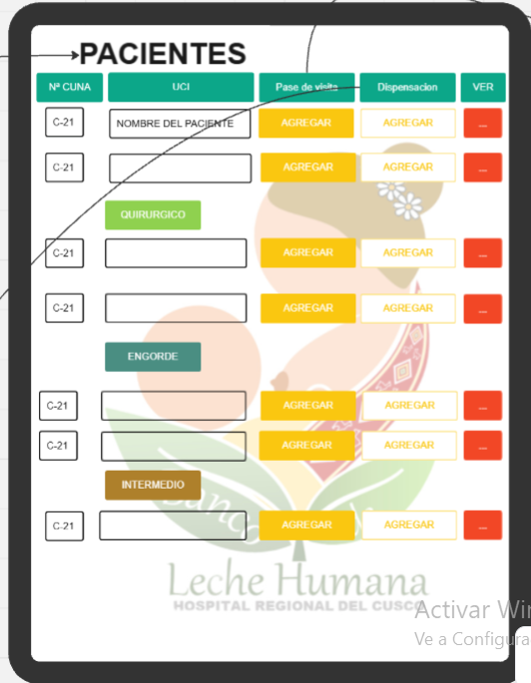
3.10. Pantalla de Pase de Visita: Agregar
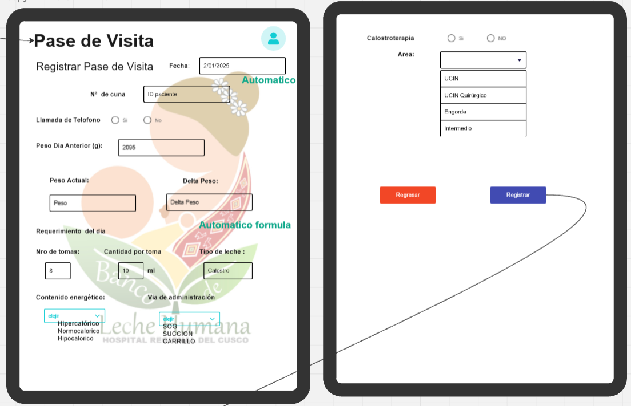
3.11. Pantalla de Pase de Visita: Ver

3.12. Pantalla de Dispensación: Agregar
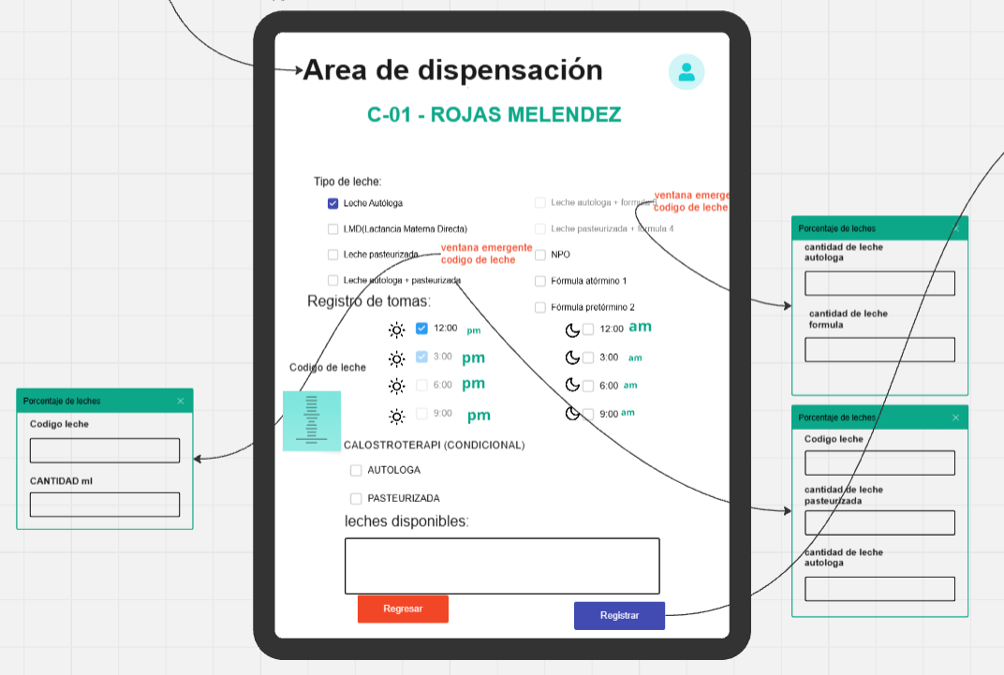
3.13. Pantalla de Almacén: Principal
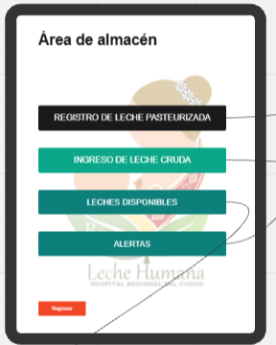
3.14. Pantalla de Almacén: Registro de leche pasteurizada
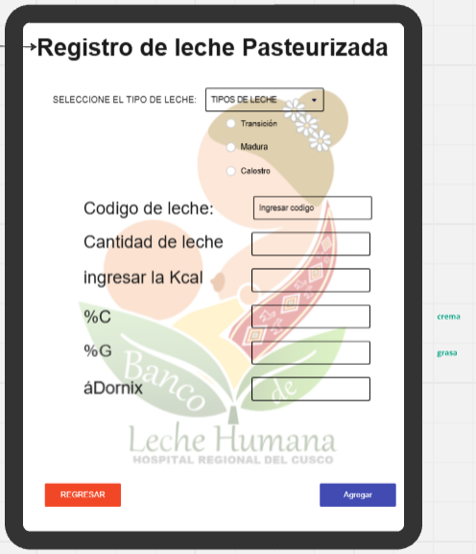

3.15. Pantalla de Almacén: Registro de leche cruda
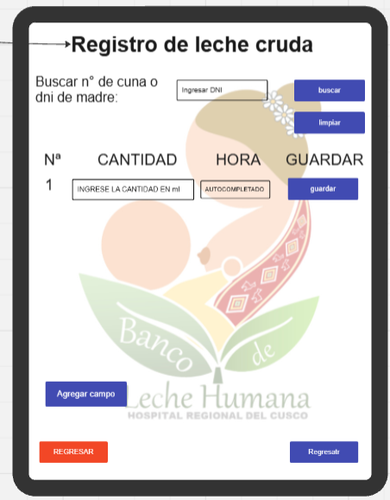
3.16. Pantalla de Almacen: Leches Disponibles
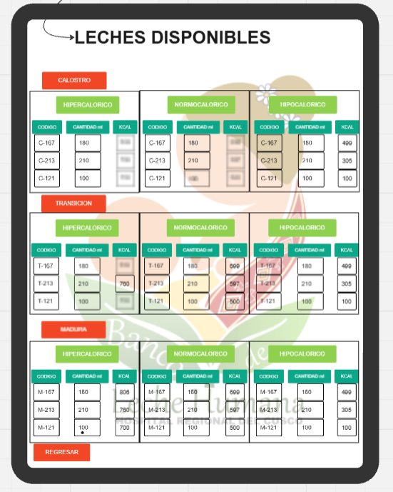
3.17. Pantalla de Almacén: Alertas
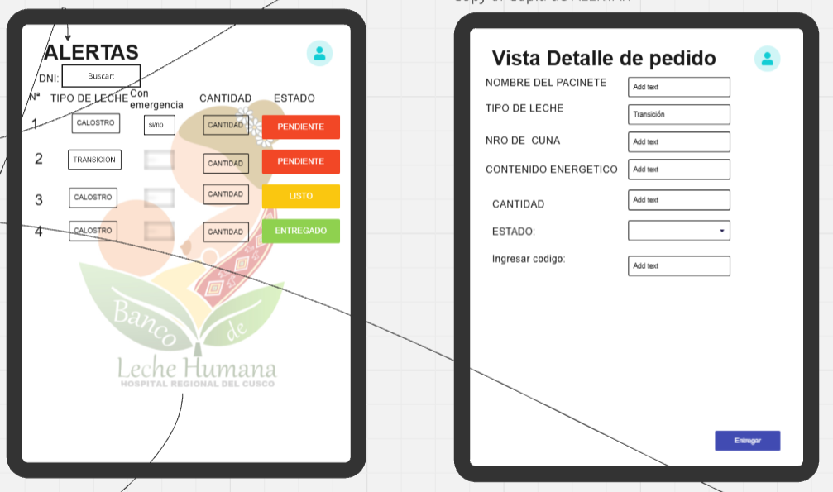
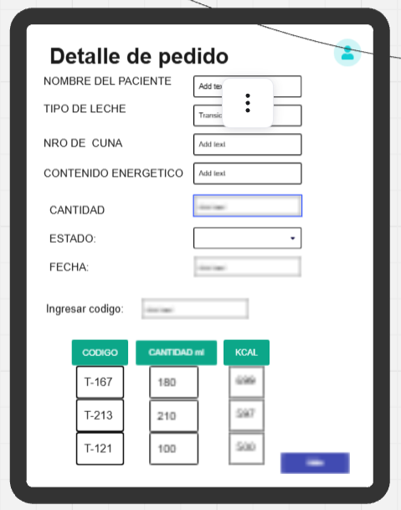
3.18. Pantalla de Reportes: General
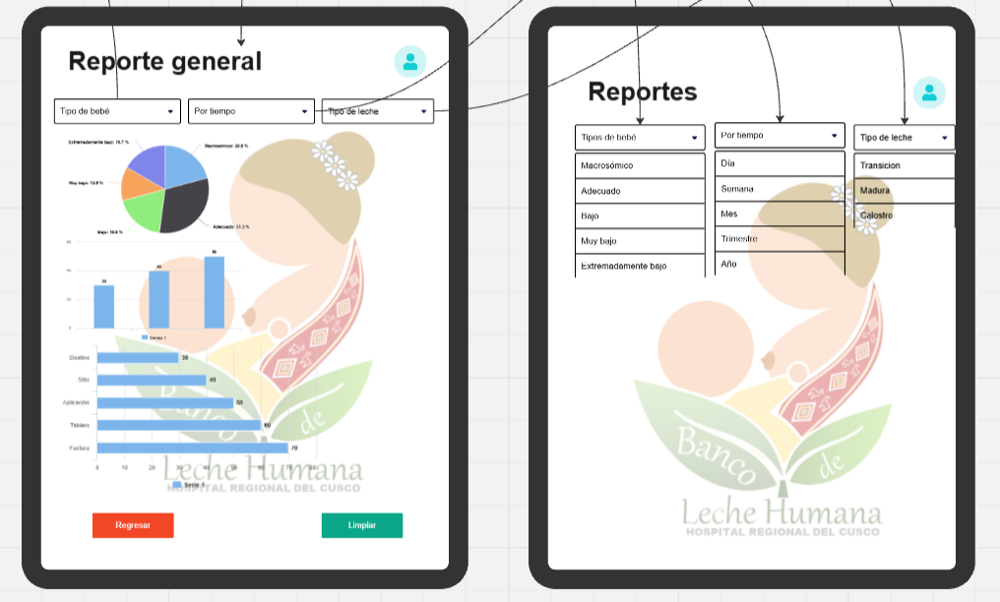
3.19. Pantalla de Donante Externa
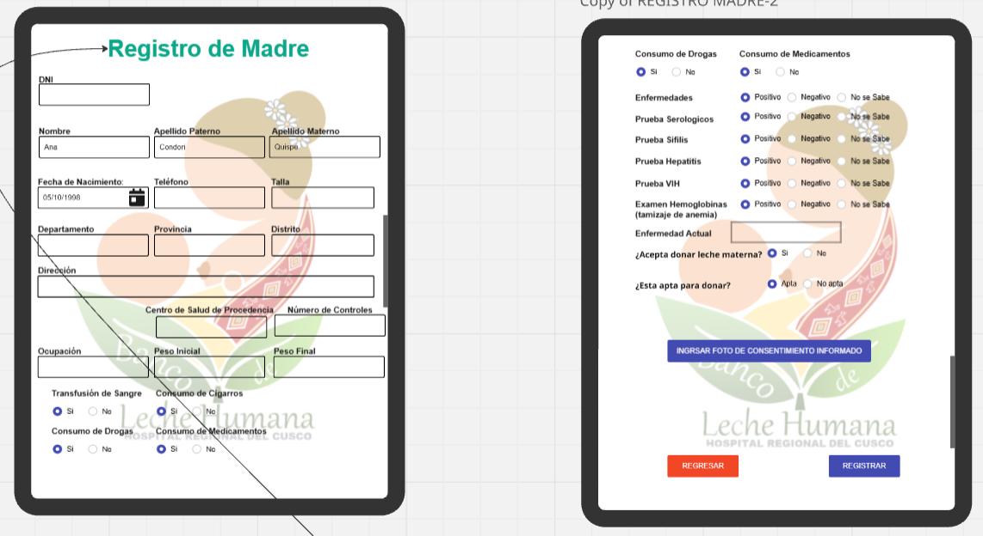

4. Prototipo de Navegación
- El usuario accede a la pantalla de login, usando el usuario y contraseña.
- Si no tiene usuario se debe contactar con el administrador (Médico encargado).
- Tras iniciar sesión, accede al panel de menú principal.

- Desde el icono superior derecho se accedera a la interfaz de administrador siempre y cuando sea designado, donde agregara al nuevo usuario.

- Desde la interfaz de botones(Áreas) se accede a diferentes páginas como: Historia clínica, pase de visita, almacén, reporte y registro de donante externo.

- Desde el menú de historia clínica se accede a crear historia clínica.
- Desde el menú de historia clínica se accede a buscar pacientes mediante el dni de la madre y número de cuna.
- Ingresando al botón ver historia se accedera a la visualización de dicha historia y diferentes interfaces como registrar procura(datos de la madre) actualizar dicho historial y dar de alta y ver su reporte por pacientes.
- Desde el botón procura se ingresara a la pagina de registro madre donde se registrara a la madre del neonato(paciente)

- sss
- ss
- ss
- ss

5. Guía de Estilo UI (Diseño Visual)
Tipografía
- Primaria: Inter, sans-serif
- Títulos: Bold, tamaños desde 24px (h1) a 16px (h4)
- Texto: Regular 14px
Paleta de Colores
- Principal: #3B82F6 (azul)
- Secundario: #6366F1 (índigo)
- Fondo: #F9FAFB (claro)
- Texto Principal: #111827 (negro grisáceo)
- Éxito: #10B981 (verde)
- Advertencia: #F59E0B (naranja)
- Error: #EF4444 (rojo)
Botones
- Estilo redondeado, sombreado suave.
- Hover: tono más oscuro.
- Disabled: opacidad reducida.
Inputs
- Bordes redondeados, contorno azul al enfocar.
- Placeholder gris (#9CA3AF).

7. Componentes Frontend (HTML/CSS base)

7.1. Botón Primario
<button class="btn-primary">Iniciar sesión</button>

.btn-primary {
background-color: #3B82F6;
color: white;
border: none;
padding: 10px 20px;
border-radius: 0.5rem;
font-weight: bold;
cursor: pointer;
box-shadow: 0 2px 4px rgba(0,0,0,0.1);
}
.btn-primary:hover {
background-color: #2563EB;
}

7.2. Input
<input type="text" class="input" placeholder="Correo electrónico">

.input {
border: 1px solid #D1D5DB;
border-radius: 0.375rem;
padding: 8px 12px;
font-size: 14px;
width: 100%;
outline: none;
}
.input:focus {
border-color: #3B82F6;
box-shadow: 0 0 0 1px #3B82F6;
}

7.3. Tarjeta de Tarea
<div class="task-card">
<input type="checkbox"> Terminar informe de proyecto
</div>

.task-card {
background-color: white;
padding: 10px 16px;
margin-bottom: 10px;
border-radius: 0.5rem;
box-shadow: 0 1px 3px rgba(0,0,0,0.05);
font-size: 14px;
}

8. Consideraciones Finales
- Los wireframes están sujetos a revisión con usuarios reales para mejorar la experiencia.
- Se recomienda realizar pruebas de usabilidad antes del desarrollo final del frontend.

